ВЫСТАВОЧНЫЙ САЛОН «БОЛЬШАЯ СТРОЙКА»
г.Днепр, ул.Аржанова, 2
(район «Дома торговли», территория АЗС «ЮКОН»)
066-157-13-62; 067-566-90-06

ПРАЙС-ЛИСТ

ПЛИТКА ТРОТУАРНАЯ ВИБРОПРЕССОВАННАЯ
60 мм
(с 1.02.2024 года)
Внешний вид | Наименование товара | Кол-во шт  в кв.м. | Вес  кг/кв.м | ЦВЕТ
 |  |  |  | серая | коричневая  т-красная  черная  антрацит  оливковая  м.песок | белая  песочная  оранжевая  красная | т-зеленая | зеленая
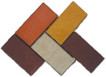 | Кирпичик  h=60 мм  100 х 200 мм | 50 шт | 130 кг | 340 грн | 360 грн  антрацит  365 грн | 410 грн | 440 грн | 450 грн
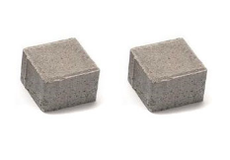 | Квадрат  h=60 мм  100 х 100 мм | 100 шт | 130 кг | 340 грн | 360 грн  антрацит  365 грн | 410 грн | 440 грн | 450 грн
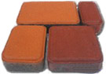 | Старый город  h=60 мм  60*12 - 15 шт  90*120 - 15 шт  120*120 - 30 шт  180*120 - 14 шт | 74 шт | 130 кг | 340 грн | 360 грн  антрацит  365 грн | 410 грн | 440 грн | 450 грн
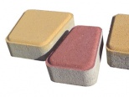 | Римский камень  h=60 мм  178-148*118  118-88*118  88-58*118 | 80 шт | 130 кг | 340 грн | 360 грн  антрацит  365 грн | 410 грн | 440 грн | 450 грн
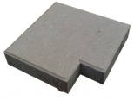 | ЭКО  h=60 мм  200 х 200 мм  угловой вырез  50 х 50 мм | 25 шт | 114 кг | 340 грн | 360 грн  антрацит  365 грн | 410 грн | 440 грн | 450 грн
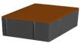 | Ромб  h=60 мм  240 х 140 х 60 | 59 шт | 130 кг | 340 грн | 360 грн  антрацит  365 грн | 410 грн | 440 грн | 450 грн

ВЫСТАВОЧНЫЙ САЛОН «БОЛЬШАЯ СТРОЙКА»
г.Днепр, ул.Аржанова, 2
(район «Дома торговли», территория АЗС «ЮКОН»)
066-157-13-62; 067-566-90-06

ПРАЙС-ЛИСТ

ПЛИТКА ТРОТУАРНАЯ ВИБРОПРЕССОВАННАЯ
40 мм
(с 1.02.2024 года)
Внешний вид | Наименование товара | Кол-во шт  в кв.м. | Вес  кг/кв.м | ЦВЕТ
 |  |  |  | серая | коричневая  т-красная  черная  антрацит  оливковая  м.песок | белая  песочная  оранжевая  красная | т-зеленая | зеленая
 | Кирпичик  h=40 мм  100 х 200 мм | 50 шт | 90 кг | 310 грн | 335 грн  антрацит  340грн | 390 грн | 410 грн | 420 грн
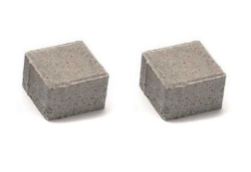 | Квадрат  h=40 мм  100 х 100 мм | 100 шт | 90 кг | 310 грн | 335 грн  антрацит  340грн | 390 грн | 410 грн | 420 грн
 | Старый город  h=40 мм  60*12 - 15 шт  90*120 - 15 шт  120*120 - 30 шт  180*120 - 14 шт | 74 шт | 90 кг | 310 грн | 335 грн  антрацит  340грн | 390 грн | 410 грн | 420 грн
 | Квадрат  200 х 200 х 40 | 25 | 90 кг | 310 грн | 335 грн  антрацит  340грн | 390 грн | 410 грн | 420 грн
Примечание:  Стоун-микс 60 мм - +50 грн | СТОУН-МИКС  300 х 300 х 40  300 х 150 х 40  150 х 150 х 40 |  | 95 кг | 315 грн | 340 грн  антрацит  345 грн | 395 грн | 415 грн | 425 грн
Примечание:  Стоун-микс 60 мм - +60 грн  ппп | СТОУН-МИКС  (протяжка)  300 х 300 х 40  300 х 150 х 40  150 х 150 х 40 |  | 95 кг | Арктика 435 грн | Арабика  465 грн  Магма  475 грн | Арктика  505 грн  Янтарь  515 грн

ВЫСТАВОЧНЫЙ САЛОН «БОЛЬШАЯ СТРОЙКА»
г.Днепр, ул.Аржанова, 2
(район «Дома торговли», территория АЗС «ЮКОН»)
066-157-13-62; 067-566-90-06

ПРАЙС-ЛИСТ

ФИГУРНЫЕ ЭЛЕМЕНТЫ МОЩЕНИЯ
(с 1.02.2024 года)
Внешний  вид | Наименование товара | Вес  1 шт | ЦВЕТ
 |  |  | серый | коричневый  т-красный  оливковый  м.песок  (антрацит) | белый  песочный  оранжевый  красный | т-зеленый | зеленый
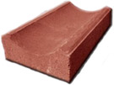 | Водосток  280 х 160 х 60 | 5 кг | 65 грн | 70 грн  (75 грн) | 85 грн | 100 грн | 105 грн
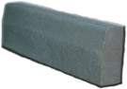 | Поребрик  700 х 175 х 60 | 20 кг | 115 грн | 135 грн  (155 грн) |  | 200 грн
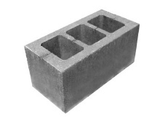 | Блок строительный  190 х 190 х 390  М100 | 19 кг | 50 грн | 64 грн  (74 грн)
 | Блок строительный  190 х 190 х 390  М50 | 19 кг | 45 грн | 58 грн  (62 грн)
 | Бордюр дорожный  700 х 200 х 150 | 67 кг | 250 грн | 280 грн  (315 грн)

